11^{ο} ΓΥΜΝΑΣΙΟ ΝΙΚΑΙΑΣ – ΓΙΑΝΝΗΣ ΡΙΤΣΟΣ
ΓΙΟΡΤΗ 25^{ης} ΜΑΡΤΙΟΥ 2026

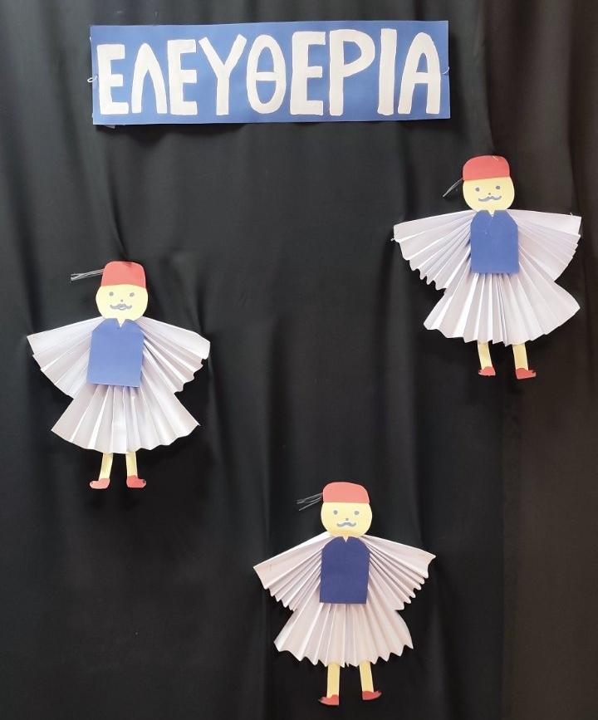

Την Τρίτη 24 Μαρτίου 2026 τιμήσαμε και γιορτάσαμε τον ηρωικό ξεσηκωμό των υπόδουλων Ελλήνων ενάντια στον οθωμανικό ζυγό. Η εκδήλωση για την επέτειο της 25^{ης} Μαρτίου πραγματοποιήθηκε στην αίθουσα εκδηλώσεων του 11^{ου} Γυμνασίου Νίκαιας και περιλάμβανε ιστορικές αφηγήσεις, τραγούδια, προβολή βίντεο, παραδοσιακούς χορούς, θεατρικό δρώμενο με τίτλο «Οι Σουλιώτισσες», καθώς και απαγγελίες ποιημάτων και του Εθνικού μας Ύμνου.
Την επιμέλεια και τον συντονισμό της γιορτής ανέλαβαν οι καθηγήτριες του σχολείου μας κ. Αλεξίου Ελένη, κ. Βασιλοπούλου Θεοδώρα και κ. Ψαθά Ελένη. Την επιμέλεια της χορωδίας και των χορευτικών ανέλαβε η κ. Αλεξίου Ελένη, συμβάλλοντας καθοριστικά στην άρτια παρουσίαση της εκδήλωσης.

